Урок 32. Космология начала ХХ в.

Основной материал
«Красное смещение» в спектрах галактик. Закон Хаббла. Значение постоянной Хаббла. Элементы общей теории относительности А. Эйнштейна. Теория А. А. Фридмана о нестационарности Вселенной и ее подтверждение.
Выполнение следующих заданий.
- Классифицируйте и охарактеризуйте каждый из объектов, представленных на рисунке 17.

а) б)
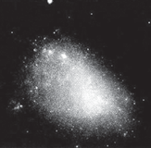
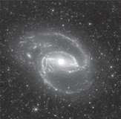

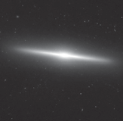
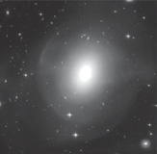
в) г)

Рис. 17
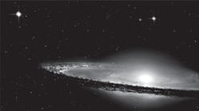
- Внимательно рассмотрите изображение уникальной галактики Сомбреро (рис. 18). Она состоит из двух галактик. Опишите эти типы галактик.
Рис. 18
- Используя рисунок 19, опишите процессы в галактиках, изображенные на нем.
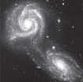
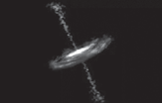
а) б)

Рис. 19
Домашнее задание. (закон Хаббла, «красное смещение»), Практические задания.
- В галактике с «красным смещением» в спектре, соответствующем скорости удаления 104 км/с, вспыхнула сверхновая звезда, видимая звездная величина которой равна +18m. Какие параметры вы можете определить для галактики по данным сведениям?
- Определите период обращения Солнца вокруг центра масс Галактики, зная, что орбитальная скорость Солнца 230 км/с, а его расстояние до центра масс Галактики составляет 7200 пк. Поясните, есть ли необходимость учитывать для нашей Галактики процессы, связанные с расширением Вселенной.

Темы докладов на выбор (каждый берет один доклад).

Приносите на следующей неделе
- А. А. Фридман и его работы в области космологии.
- Значение работ Э. Хаббла для современной астрономии.
- Каталог Мессье: история создания и особенности содержания.

Интернет-ресурсы
http://spacegid.com/zakon-habbla.html — Закон Хаббла.

